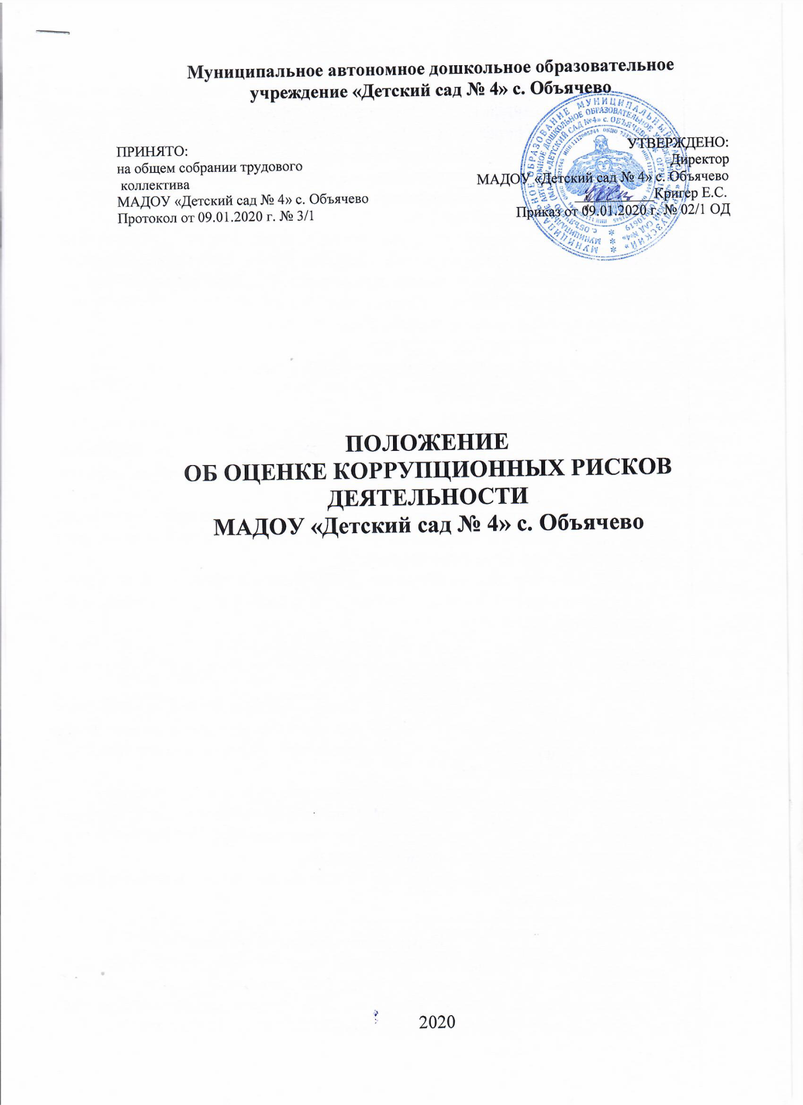

**1. Общие положения**

1. Оценка коррупционных рисков является важнейшим элементом антикоррупционной политики Муниципального автономного дошкольного образовательного учреждения «Детский сад №4» с. Объячево (далее - Учреждение), позволяющая обеспечить соответствие реализуемых антикоррупционных мероприятий специфике деятельности Учреждения и рационально использовать ресурсы, направляемые на проведение работы по профилактике коррупции в Учреждении.
2. Целью оценки коррупционных рисков является определение конкретных процессов и видов деятельности Учреждения, при реализации которых наиболее высока вероятность совершения работниками Учреждения коррупционных правонарушений, как в целях получения личной выгоды, так и в целях получения выгоды Учреждением.
3. **Порядок оценки коррупционных рисков**
   1. Оценка коррупционных рисков проводится на регулярной основе, ежегодно.
   2. Порядок проведения оценки коррупционных рисков:
      1. Деятельность Учреждения представляется в виде отдельных процессов, в каждом из которых выделяются составные элементы (подпроцессы);
      2. Выделяются «критические точки» для каждого процесса и определяются те элементы, при реализации которых наиболее вероятно возникновение коррупционных правонарушений;
      3. Для каждого подпроцесса, реализация которого связана с коррупционным риском, составить описание возможных коррупционных правонарушений, включающее:

* характеристику выгоды или преимущества, которое может быть получено Учреждением или его отдельными работниками при совершении «коррупционного правонарушения»;
* должности в Учреждении, которые являются «ключевыми» для совершения коррупционного правонарушения - участие каких должностных лиц Учреждения необходимо, чтобы совершение коррупционного правонарушения стало возможным;
* вероятные формы осуществления коррупционных платежей.
  1. На основании проведенного анализа подготовить «карту коррупционных рисков Учреждения» - сводное описание «критических точек» и возможных коррупционных правонарушений.
  2. Разработать комплекс мер по устранению или минимизации коррупционных рисков.

1. **Карта коррупционных рисков**
   1. В Карте коррупционных рисков (далее - Карта) представлены зоны повышенного коррупционного риска (коррупционно-опасные полномочия), считающиеся наиболее предрасполагающими к возникновению возможных коррупционных правонарушений.
   2. В Карте указан перечень должностей, связанных с определенной зоной повышенного коррупционного риска (коррупционно-опасными полномочиями).
   3. В Карте представлены типовые ситуации, характеризующие выгоды или преимущества, которые могут быть получены отдельными работниками при совершении «коррупционного правонарушения».
   4. По каждой зоне повышенного коррупционного риска (коррупционно-опасных полномочий) предложены меры по устранению или минимизации коррупционно-опасных функций.

|  |  |  |  |
| --- | --- | --- | --- |
| Зоны повышенного коррупционного риска (коррупционно-опасные полномочия) | Должность | Типовые ситуации | Меры по  устранению |
| 1 | 2 | 3 | 4 |
| Организация деятельности  образовательного  учреждения | Директор,  Зам.директора по хоз.части | -использование своих служебных полномочий при решении личных вопросов, связанных с удовлетворением материальных потребностей должностного лица либо его родственников | Разъяснение работникам об обязанности незамедлительно сообщить руководителю о склонении их к совершению коррупционного правонарушения, о мерах ответственности за совершение коррупционных правонарушений |
| Работа со служебной  информацией,  документами | Директор,  зам.директора по хоз.части, старший воспитатель. | -использование в личных или групповых интересах информации, полученной при выполнении служебных обязанностей, если такая информация не подлежит официальному распространению | Разъяснение работникам о мерах ответственности за совершение коррупционных правонарушений |
| Принятие на работу сотрудника | Директор | - предоставление не предусмотренных законом преимуществ (протекционизм, семейственность) при поступлении на работу | Разъяснение работникам о мерах ответственности за совершение коррупционных правонарушений |
| Размещение заказов на поставку товаров, выполнение работ и оказание услуг | Зам.директора по хоз.части, заведующий столовой | - отказ от проведения мониторинга цен на товары и услуги  - предоставление заведомо ложных сведений о проведении мониторинга цен на товары и услуги;  - размещение заказов ответственным лицом на поставку товаров и оказание услуг из ограниченного числа поставщиков именно в той организации, руководителем отдела продаж которой является его родственник | Организация работы по контролю деятельности |
| Регистрация  материальных ценностей и ведение баз данных имущества | Зам.директора по хоз.части | - несвоевременная постановка на регистрационный учёт имущества;  - умышленно досрочное списание материальных средств и расходных материалов с регистрационного учёта;  - отсутствие регулярного контроля наличия и сохранности имущества | Организация работы по контролю деятельности |
| Принятие решений об использовании бюджетных ассигнований и субсидий | Директор | - нецелевое использование бюджетных ассигнований и субсидий | Привлечение к принятию решений органов самоуправления (Педагогический совет, Совет родителей и др.) |
| Осуществление закупок товаров, работ, услуг для нужд образовательного учреждения | Директор,  Зам.директора по хоз.части | - Совершение сделок с нарушением установленного порядка и требований закона в личных интересах;  - установление необоснованных преимуществ для отдельных лиц при осуществлении закупок товаров, работ, услуг | Организация работы по контролю деятельности. Размещение на официальном сайте информации и документации о совершении сделки. |
| Составление, заполнение документов, справок, отчетности | Директор,  заведующий столовой | - искажение, сокрытие или предоставление заведомо ложных сведений в отчётных документах, справках гражданам, являющихся существенным элементом служебной деятельности | Организация работы по контролю деятельности работников, осуществляющих документы отчетности |
| Взаимоотношения с вышестоящими должностными лицами, с должностными лицами в органах власти и управления, правоохранительных органах и различных организациях | Работники ДОУ, старший воспитатель, зам. директора по хоз.части | -дарение подарков и оказание не служебных услуг вышестоящим должностным лицам, за исключением символических знаков внимания, протокольных мероприятий | Разъяснение работникам об обязанности незамедлительно сообщить руководителю о склонении их к совершению коррупционного правонарушения, о мерах ответственности за совершение коррупционных правонарушений |
| Обращения юридических, физических лиц | Директор,  Зам.директора по хоз.части | -требование от физических и юридических лиц информации, предоставление которой не предусмотрено действующим законодательством;  -нарушение установленного порядка рассмотрения обращений граждан, организаций | Разъяснение работникам об обязанности незамедлительно сообщить руководителю о склонении их к совершению коррупционного правонарушения, о мерах ответственности за совершение коррупционных правонарушений |
| Оплата труда | Директор,  Зам.директора по хоз.части, старший воспитатель | - оплата рабочего времени в полном объёме в случае, когда сотрудник фактически отсутствовал на рабочем месте | Организация контроля за дисциплиной работников, правильностью ведения табеля |
| Стимулирующие выплаты работникам образовательного учреждения | Директор,  Старший воспитатель | - неправомерность установления выплат стимулирующего характера | Работа комиссии по рассмотрению и установлению выплат стимулирующего характера для работников образовательного учреждения на основании служебных записок представителей администрации и председателей методических объединений воспитателей |
| Проведение  аттестации  педагогических  работников | Старший воспитатель | - необъективная оценка деятельности педагогических работников, завышение результативности труда | Организация контроля деятельности старшего воспитателя |
| Прием в образовательное учреждение | Директор | - прием детей с незакрепленной за ДОУ территории,  - отсутствие направления от Управления образования администрации МР «Прилузский» | Обеспечение открытой информации о приеме в ДОУ на стендах и официальном сайте ДОУ |
| Незаконное взимание денежных средств с родителей (законных представителей) воспитанников | Воспитатели | - сбор воспитателями денежных средств с родителей (законных представителей) воспитанников для различных целей | Проведение анкетирования среди родителей (законных представителей). Размещение в доступном месте и на сайте «Телефона доверия» |